Дистанционные образовательные технологии в ДОУ, как средство взаимодействия с
семьями воспитанников.
Дьячкова Ольга Викторовна
Воспитатель МБДОУ «Детский сад «Теремок»

Актуальность.
В условиях эпидемиологической ситуации и режима повышенной готовности изменилось многое: жить и работать на самоизоляции приходится по-новому. Сегодня не осталось ни одной сферы деятельности, которую бы ни коснулись изменения. Образование не осталось в стороне. Оно вышло на новый формат взаимодействия всех членов этого процесса. Перестраиваться пришлось и дошкольной системе образования.
В сложившихся условиях деятельность педагога переформатировалась, изменив основные формы работы с детьми и родителями на дистанционный режим.
В соответствии с положениями статьи 138 «Кодекса об образовании», родители обязаны сотрудничать с образовательным учреждением, содействуя реализации образовательных целей и задач образования, совместно с педагогическими работниками должны следить за развитием и поведением ребенка и обеспечивать воспитание в семье. Психологическое и педагогическое развитие ребенка не должно прерываться, ни при каких условиях, ведь ребенок – это маленький исследователь, он активно развивается и, играя, познает мир. Поэтому дистанционные образовательные технологии стали одним из средств взаимодействия с семьями воспитанников нашего дошкольного учреждения.
Под дистанционными образовательными технологиями понимаются «образовательные технологии, реализуемые в основном с применением информационных и телекоммуникационных технологий при опосредованном (на расстоянии) или не полностью опосредованном взаимодействии обучающегося и педагогического работника» (статья 32 Закона РФ «Об образовании» (1992).
Дистанционное образование детей – образование на расстоянии, без непосредственного контакта с педагогом и другими детьми, посредством информационно-коммуникативных технологий, которое дает возможность самостоятельной работы родителей и их детей по усвоению образовательных программ.
Технология дистанционного образования – не только не противоречит современным тенденциям развития образования, но и наиболее приемлема в процессе взаимодействия с семьями воспитанников, актуальна в данный период и доступна всем педагогам ДОУ.
Целостность дистанционного образования дошкольников заключается в том, что детям и родителям в доступной форме предлагается учебный материал, и, находясь дома, они вместе изучают и выполняют задания педагогов. Основная цель заданий – закрепление пройденного материала в процессе выполнения творческого задания.
Используя технологию дистанционного образования, мы ставим перед собой цель: обеспечить предоставление родителям необходимой информации, а детям возможности получить необходимые знания в период самоизоляции на дому, т.е. качественного усвоения образовательной программы.
Дистанционные образовательные технологии в данный период времени стали новыми средствами обучения детей-дошкольников, т.к. ранее они были востребованы в детском саду только в процессе работы консультативного пункта. А значит, произошло изменение роли и функции участников педагогического процесса.
Суть дистанционного обучения заключается в том, что родителям и детям в доступной форме предлагается учебный материал ( интерактивные игры, видео-занятия, и др.) и, находясь дома, они вместе выполняют и изучают рекомендованные им задания. Основная цель обучения — предоставить ребёнку возможность доступно получить образование на дому. Это, в первую очередь относится к детям, которые в силу состояния здоровья не могут посещать детский сад, или находятся дома по причине отпуска родителей, по случаю приезда родственников, бабушек, дедушек. Таким образом, технология дистанционного образования не противоречит современным тенденциям развития образования и наиболее приемлема, актуальна в данный период, доступна всем педагогам ДОУ. Используя технологии дистанционного обучения мы руководствуемся целью обеспечить родителей необходимой информацией, а детей — необходимыми знаниями в период самоизоляции в домашних условиях, т. е. качественного усвоения образовательной программы.

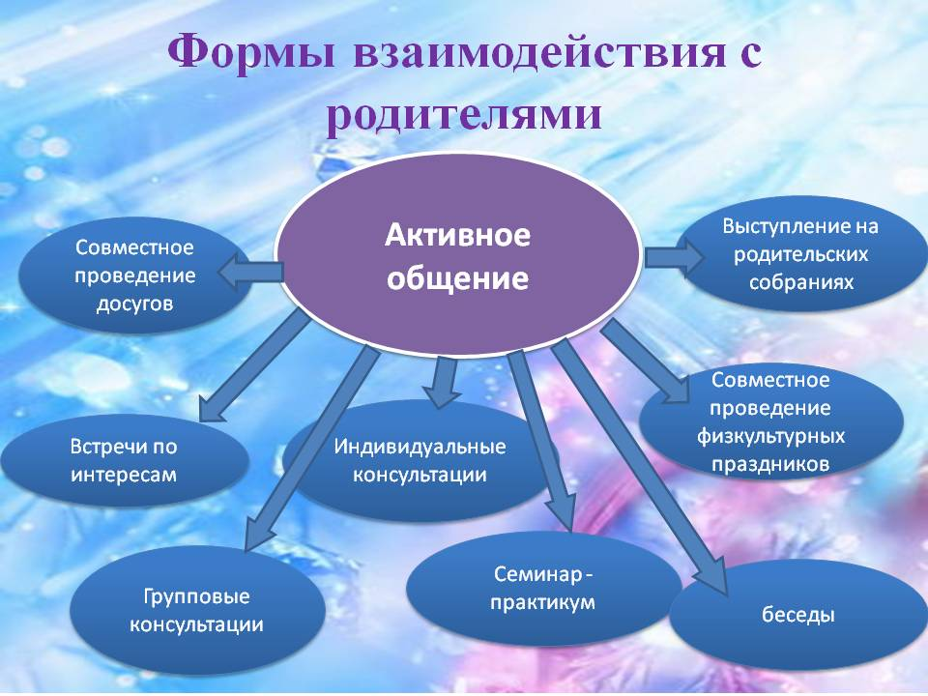
Рисунок 1. «Формы взаимодействия с родителями».

Задачи педагога:
1. Повышения эффективности и качества образования путём внедрения дистанционных технологий;
2. Предоставление дошкольникам возможности освоения образовательных программ непосредственно на дому или по месту временного пребывания;
3.Повышение уровня компетентности родителей;
Для достижения этих задач нужно разработать ежедневное содержание деятельности в соответствии с календарно-тематическим планом работы и программой по всем образовательным областям. Например:
– проведение досуговых мероприятий, направленных на эмоциональное благополучие детей в период самоизоляции (День России, День защиты детей, 9 Мая);
– проведение мастер-классов с использованием платформы Zoom, Skype, Google Meet;
–проекты интересные дошкольникам;
– презентации, консультации, инструкции для родителей, с карточками и картинками в соответствии с темами;
– интерактивные игры и обучающие мультфильмы, познавательные фильмы.
– в вопросах здоровьесбережения через применение дистанционных образовательных технологий предлагается тематическая подборка подвижных игр, пальчиковой гимнастики , физкультминуток, в которые дети могут играть со своими родными и родителями. Результаты работы показывают, что дети с большим удовольствием и радостью справляются с предложенными им заданиями, не испытывают эмоционального дискомфорта. Об этом говорит «обратная связь» от родителей в виде благодарности, а так же сообщений и фотографий с творческими работами детей. Дистанционные образовательные технологии в данные период времени стали новыми средствами обучения дошкольников. Произошло изменение функции и роли участников педагогического процесса, т.к. ранее они были представлены только в режиме консультативного пункта (на сайтах некоторых детских садов).
В современном мире воспитателю важно обладать многими навыками: уметь создавать интересные презентации, видео-уроки на видео-хостинге youtube.com, работать с разными видео и фото-редакторами, отбирать уже имеющийся образовательный материал, аудиоматериалы для детей и т.д. Здесь очень большую роль играет самообразование педагога. Многие воспитатели создают свой Youtube –канал .Необходимо помнить, что к созданию видео-роликов (для офлайн-занятий) предъявляются ряд требований: наличие чёткого сценария, качество звука и съемки, чёткость и тембр речи спикера. Возможность перехода от «режима спикера» к «режиму презентации», грамотный подбор иллюстраций, деятельность спикера перед экраном в медленном темпе. Видеомонтаж можно сделать с помощью видео и фото-редакторов.
Требования, которые предъявляются к онлайн занятиям с детьми: рекомендации к необходимым материалам для занятий, как организовать рабочее место перед компьютером, информационные письма, краткий обзор фото и видео-материалов;
Инструктаж по средствам навигации, правила взаимодействия: на занятиях всегда присутствует взрослый, ограничение количество участников в онлайн-группе (5–6 человек), четкость и медленный темп речи педагога, структура онлайн занятия, общение с участниками занятия, создание ситуации успеха. Важно! Воспитателю нужно создать свой персональный сайт, в котором он будет пополнять свою методическую копилку.
Для чего воспитателю сайт, канал, рубрика?
– это, прежде всего, площадка для публикаций и обобщения собственного опыта работы;
– это презентация собственных достижений;
– это возможность привлечь родителей и найти единомышленников, обмен опытом.
Дистанционное общение и обмен информацией с родителями происходит через мобильное приложения: Facebook, WhatsApp, Viber, Telegram. Через электронную почту родители воспитанников могут получать необходимые рекомендации и консультации, своевременную помощь по вопросам образования и воспитания детей. Дистанционное обучение с использование технологий позволяет педагогам повышать уровень знаний за счёт применения современных средств: тематических сайтов, Youtube-каналов, авторских колонок на образовательных сайтах и др. В сети Интернет педагог может выбрать ресурсы по разным направлениям:
1) Методические разработки и дидактические материалы.
2) Конспекты занятий.
3) Презентации, фото и видеоматериалы, викторины.
4) Учебные программы, учебные модули по различным видам деятельности.
5) Профессиональные практики от коллег-воспитателей для организации образовательных активностей в дошкольных группах.
6) Образовательный интернет-ресурс для дошкольников: игры и развивающие занятия. Здесь педагогами представлены подборки полезных материалов, мастер-классов, познавательные видеоролики.
7) Интерактивная образовательная система МЭО — Детский сад. (Мобильное электронное образование).
8) Платформа МЭШ-Дошкольники. В библиотеке «Московской электронной школы» («МЭШ») доступно новое приложение «Дошкольники». Для детей старшего дошкольного возраста представлена серия интерактивных заданий и игр. Формат познавательного олайн- путешествия с единорогом Веней и белочкой Люсей. Таким образом, технологии дистанционного образования не только не противоречат современным тенденциям развития образования, но и наиболее приемлемы в процессе взаимодействия с семьями воспитанников, актуальны в данные период и доступны всем педагогам ДОУ. В современных условиях стала актуальной смешанная модель образования. Цифровые ресурсы могут быть эффективно встроены в тему занятия, они могут стать дополнением к традиционным видам деятельности. Этот не должно превратить процесс только во взаимодействие ребенок-компьютер. Ребёнок должен развиваться гармонично!

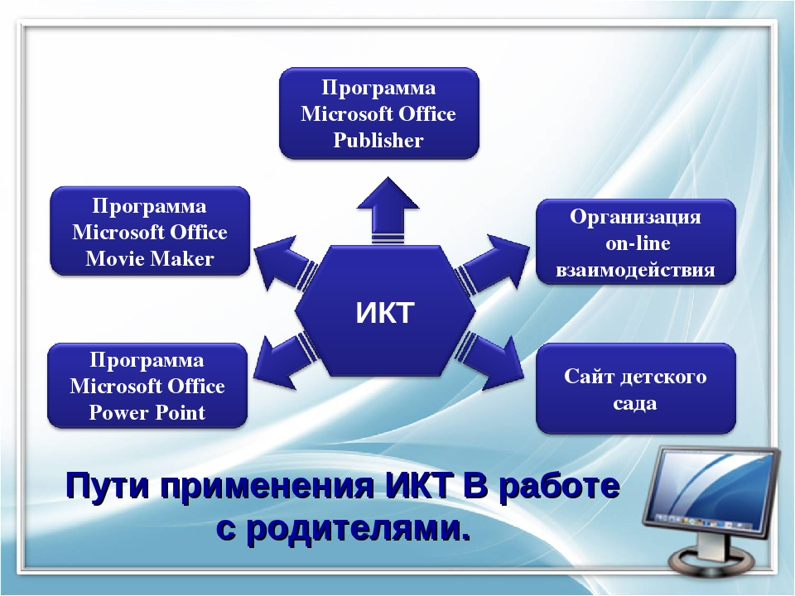
Рисунок 2. «ИКТ в работе с родителями.»

Литература:
1. ФЗ от 29.12.2012 № 273-ФЗ (ред. от 08.06.2020) «Об образовании в Российской Федерации». Рекомендации Минпросвещения России по организации обучения на дому с использованием дистанционных технологий.
2. Селевко Г. К. Современные образовательные технологии: учебное пособие.-М.: Народное образование, 1998.-256с;
3. Зинин А. С. Современные форматы обмена профессиональным опытом для воспитателей дошкольных групп.
4. Партретова В. Г. Консультация для педагогов: Организация дистанционного обучения дошкольников, 2020.
5. Авраамов Ю. С. Практика формирования информационно-образовательной среды на основе дистанционных технологий//Телекоммуникация и информатизация образования.-2004.
6. Буйместру, И. А. Использование дистанционных технологий в детском саду: взгляд воспитателя / И. А. Буйместру. Образование и воспитание. — 2020.

